2021年度

桐山乡人民政府

部门部门决算

**目录**

**第一部分洞口县桐山乡人民政府概况**

一、部门职责

二、机构设置

**第二部分2021年度部门决算表**

一、收入支出决算总表

二、收入决算表

三、支出决算表

四、财政拨款收入支出决算总表

五、一般公共预算财政拨款支出决算表

六、一般公共预算财政拨款基本支出决算明细表

七、一般公共预算财政拨款“三公”经费支出决算表

八、政府性基金预算财政拨款收入支出决算表

九、国有资本经营预算财政拨款支出决算表

**第三部分2021年度部门决算情况说明**

一、收入支出决算总体情况说明

二、收入决算情况说明

三、支出决算情况说明

四、财政拨款收入支出决算总体情况说明

五、一般公共预算财政拨款支出决算情况说明

六、一般公共预算财政拨款基本支出决算情况说明

七、一般公共预算财政拨款“三公”经费支出决算情况说明

八、政府性基金预算收入支出决算情况

九、机关运行经费支出说明

十、一般性支出情况说明

十一、政府采购支出说明

十二、国有资产占用情况说明

十三、2021年度预算绩效情况说明

**第四部分名词解释**

**第五部分附件**

第一部分

洞口县桐山乡人民政府

概况

1. 部门职责

部门职能职责：本乡政府的主要职能是：贯彻党的路线、方针、政策，执行本级党代会、人民代表大会的决议和上级党委、政府的决定，承担促进桐山经济高质量发展、加强社会管理、搞好公共服务、维护社会稳定和巩固基层政权等职能，推动物质文明、政治文明、精神文明协调有序发展。具体职责为：

　1、促进经济发展。制定实施本乡经济发展规划，加强桐山经济发达乡建设，指导农村经济发展，推进农业结构调整，促进经济增长方式转变，发展壮大乡村集体经济；大力发展非公有制经济，推进农村市场经济体系的建设，发展现代农业和二、三产业，促进农民增收。

　2、加强社会管理。制定实施本乡社会发展规划，负责抓好义务教育、人口和计划生育、耕地和生态环境保护、民政事务、救灾救助、就业培训、社会保障、劳动关系协调和新型合作医疗实施等工作。依法履行上级赋予的监督管理权和行政处罚权，配合上级行政执法部门做好相关的行政执法工作。加强农村精神文明建设，促进农村社会事业发展。加强对上级部门派驻机构的协调和监督，强化乡财政、村级财务和集体资产的监督管理，建立健全减轻农民负担的监督管理机制，完善区域性、突发性事件的处置工作机制，进一步建设和谐新桐山。

　 3、搞好公共服务。按照乡村振兴发展战略，加强乡村基础设施建设、农田水利建设和生态环境建设，发展农村社会公共事业和集体公益事业，组织引导农村劳动力转移和就业，加强农村社会化服务体系建设，鼓励和扶持社会力量举办为“三农”服务的公益性机构和经济实体。

　 4、维护社会稳定。加强社会治安综合治理，综合协调平安建设工作，强化信访、调解工作，化解农村社会矛盾，维护社会秩序；抓好法制宣传和普法教育，增强干部群众的法制意识，保护各种经济组织的合法权益和公民的合法财产权，保障公民人身权利、民主权利和其他权利。

　5、巩固基层政权。加强党的思想建设、组织建设、作风建设和制度建设，深化党风廉政建设，强化乡人大对乡政府的监督，切实加强和改进对村级党组织的领导和对村民委员会的指导，扩大和健全农村基层民主，充分发挥工会、共青团、妇联等群众团体的桥梁纽带作用。

　　6、法律、法规、规章规定及上级政府交办的其他事项。

二、机构设置及决算单位构成

（一）内设机构设置：本单位下设六办三中心一大队一站一所等12个股室。行政编制人数20人，事业编制人数25人,工勤编制人数1人。实有人数47人，其中在职40人，退休7人，实有公务车辆1辆。

（二）决算单位构成：洞口县桐山乡2021年部门决算汇总公开单位构成包括：党委、政府机关、人大、政协、财政、文化、广播、农技、农机等部门

第二部分

部门决算表

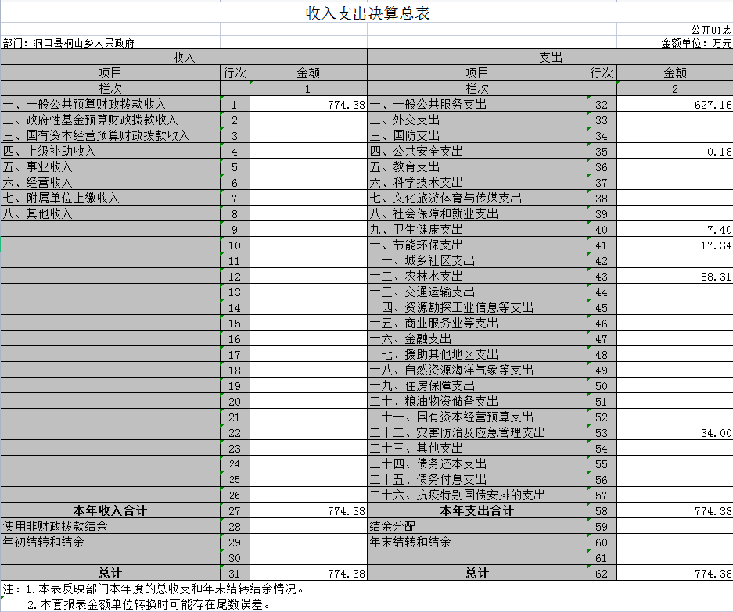

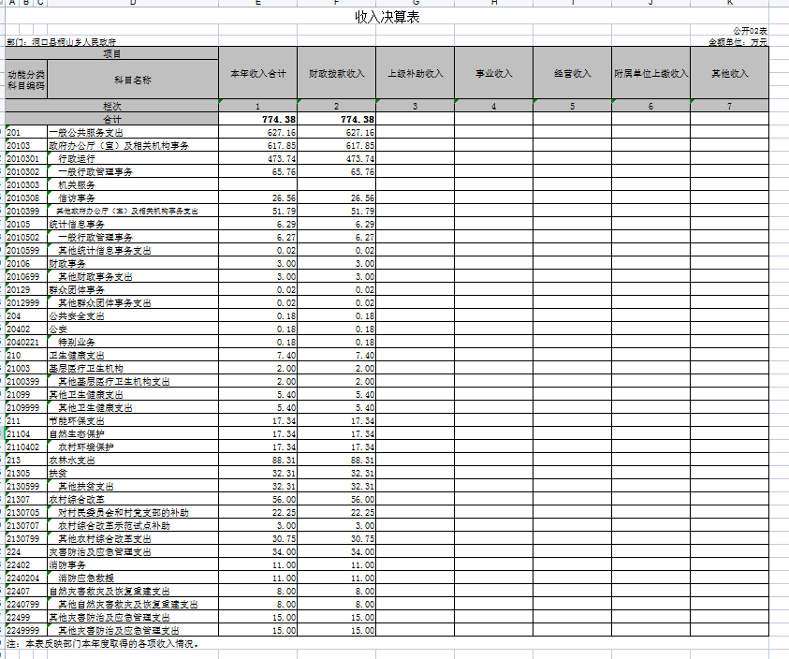

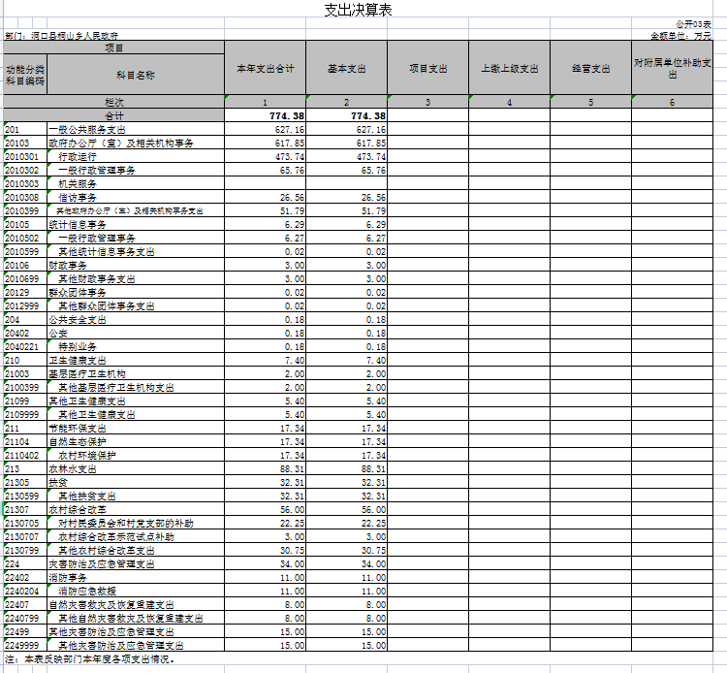

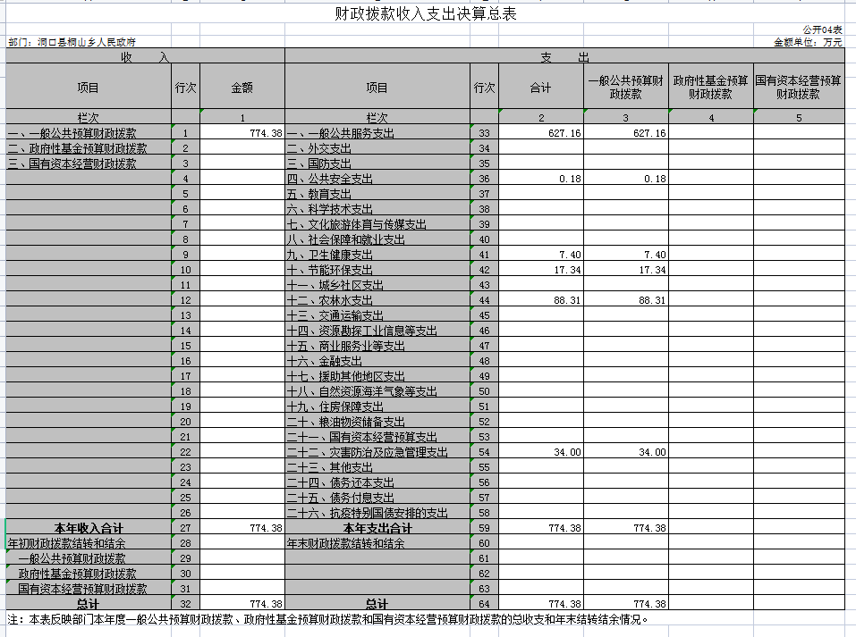

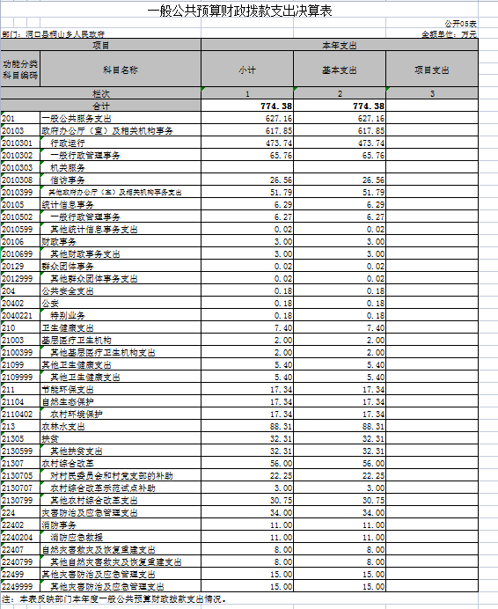

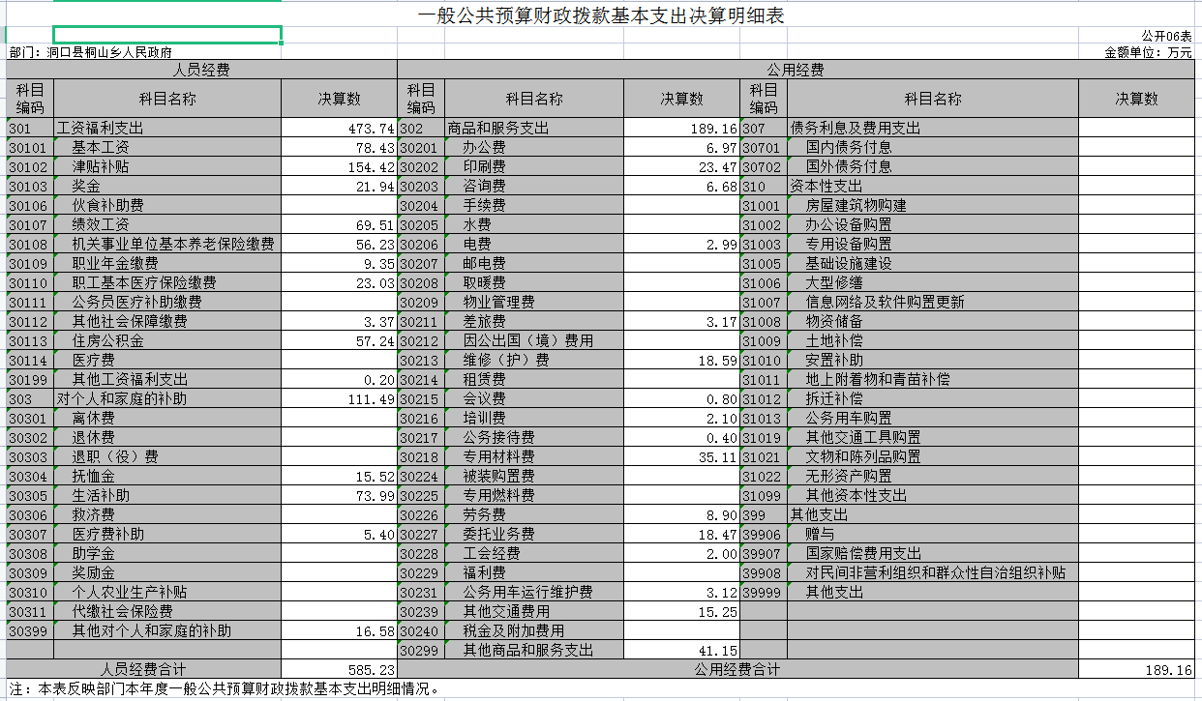

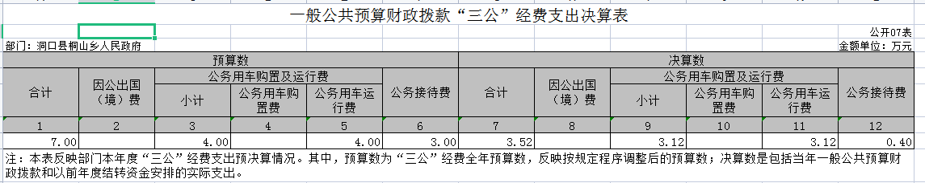

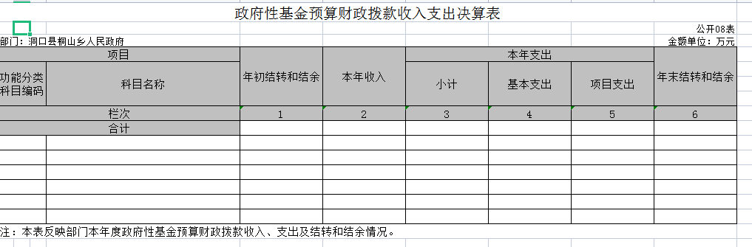

说明：本单位没有政府性基金收入，也没有使用政府性基金安排的支出，故本表无数据。

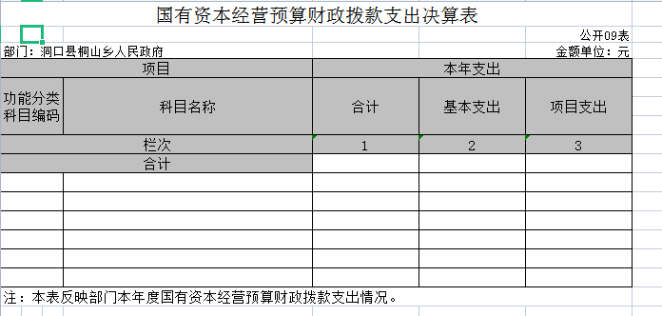

第三部分

2021年度部门决算情况说明

**一、收入支出决算总体情况说明**

2021年度收、支总计774.38元。与2020年相比，增加164.51万元，增长26.97%，主要是因为乡村振兴开支、疫情防控开支、人员异动。

**二、收入决算情况说明**

2021年度收入合计774.38万元，其中：财政拨款收入774.38万元，占100%。

**三、支出决算情况说明**

2021年度支出合计774.38万元，其中：基本支出774.38万元，占100%。

**四、财政拨款收入支出决算总体情况说明**

2021年度财政拨款收、支总计774.38万元，与上年相比，增加164.51万元,增长26.97%，主要是因为乡村振兴开支、疫情防控开支、人员异动。

**五、一般公共预算财政拨款支出决算情况说明**

**（一）财政拨款支出决算总体情况**

2021年度财政拨款支出774.38万元，占本年支出合计的100%，与上年相比，财政拨款支出增加164.51万元,增长26.97%，主要是因为乡村振兴开支、疫情防控开支、人员异动。

**（二）财政拨款支出决算结构情况**

2021年度财政拨款支出774.38万元，主要用于以下方面：一般公共服务支出627.16万元，占比80.99%；公共安全支出0.18万元，占比0.02%；卫生健康支出7.4万元，占比0.96%；节能环保支出17.34万元，占比2.24%；农林水支出88.31万元，占比11.4%；灾害防治及应急管理支出34万元，占比4.39%。

**（三）财政拨款支出决算具体情况**

2021年度财政拨款支出年初预算数为430.61万元，支出决算数为774.38万元，完成年初预算的179.83%，其中：

1、一般公共服务支出，年初预算为430.61万元，支出决算为627.16万元，完成年初预算的145.81%，决算数大于年初预算数的主要原因是年中工作人员工资调资、奖金等人员经费。

2、公共安全支出，年初未预算，支出决算为0.18万元，决算数大于年初预算数的主要原因是年中预算增加。

3、卫生健康支出，年初未预算，支出决算为7.4万元，决算数大于年初预算数的主要原因是年中预算增加。

4、节能环保支出，年初未预算，支出决算为17.34万元，决算数大于年初预算数的主要原因是年中预算增加。

5、农林水支出，年初未预算，支出决算为88.31万元，决算数大于年初预算数的主要原因是年中预算增加。

6、灾害防治及应急管理支出，年初未预算，支出决算为34万元，决算数大于年初预算数的主要原因是年中预算增加。

**六、一般公共预算财政拨款基本支出决算情况说明**

2021年度财政拨款基本支出774.38万元，其中：人员经费585.23万元，占基本支出的75.57%,主要包括基本工资、津贴补贴、奖金、伙食补助费；公用经费189.15万元，占基本支出的24.43%，主要包括办公费、印刷费、咨询费、手续费。

**七、一般公共预算财政拨款“三公”经费支出决算情况说明**

**（一）“三公”经费财政拨款支出决算总体情况说明**

2021年度“三公”经费财政拨款支出预算为7万元，支出决算为3.52万元，完成预算的50.29%，其中：

因公出国（境）费支出预算为0万元，支出决算为0万元，与上年相比持平，持平的主要原因是上年和本年均没有发生因公出国（境）费用。

公务接待费支出预算为3万元，支出决算为0.4万元，完成预算的13.33%，决算数小于预算数的主要原因是严格遵守中央八项规定，减少招待开支，与上年相比减少2.16万元，减少84.38%,减少的主要原因是严格遵守中央八项规定，减少招待开支。

公务用车购置费支出预算为0万元，支出决算为0万元。

公务用车运行维护费支出预算为4万元，支出决算为3.12万元，完成预算的78%，决算数大于预算数的主要原因是公车年代久远，老化，增大维修费用。与上年相比增加1.52万元，增长95%,增长的主要原因是减少三公经费支出。

**（二）“三公”经费财政拨款支出决算具体情况说明**

2021年度“三公”经费财政拨款支出决算中，公务接待费支出决算0.4万元，占11.36%,因公出国（境）费支出决算0万元，占0%,公务用车购置费及运行维护费支出决算3.12万元，占87.64%。其中：

1、因公出国（境）费支出决算为0万元，全年安排因公出国（境）团组0个，累计0人次。

2、公务接待费支出决算为0.4万元，全年共接待来访团组8个、来宾49人次，主要是财务工作督查、民政工作督查及乡村振兴检查发生的接待支出。

3、公务用车购置费及运行维护费支出决算为3.12万元，其中：公务用车购置费0万元。公务用车运行维护费3.12万元，主要是公车维修及加油卡支出，截止2021年12月31日，我单位开支财政拨款的公务用车保有量为1辆。

**八、政府性基金预算收入支出决算情况**

2021年洞口县桐山乡人民政府政府性基金收入0万元。年初结转结余0.00万元；支出0.00万元，其中基本支出0.00万元，项目支出0.00万元；年末结转和结余0.00万元。

**九、机关运行经费支出说明**

本部门2021年度机关运行经费支出189.15万元，比年初预算数增加104.61万元，增长123.74%。主要原因是：实行零基预算，部分支出未计入预算当中，如拨村级资金及扶贫项目资金。

**十、一般性支出情况说明**

2021年本部门开支会议费0.8万元，用于召开15会议，人数420人，用于护林员培训、民政协理员培训、乡村振兴会议主题党日活动；开支培训费2.1万元，用于开展党员教育培训及干部实验班学员外地党性教育学习，人数167人，内容为党员集中教育培训及优秀年轻干部实验班学员赴外地开展党性教育学习。

**十一、政府采购支出说明**

本部门2021年度政府采购支出总额32万元，其中：政府采购货物支出10 万元、政府采购工程支出0万元、政府采购服务支出22万元。授予中小企业合同金额0万元，占政府采购支出总额的0%，其中：授予小微企业合同金额0万元，占授予中小企业合同金额的0%；货物采购授予中小企业合同金额占货物支出金额的0%，工程采购授予中小企业合同金额占工程支出金额的0%，服务采购授予中小企业合同金额占服务支出金额的0%。

**十二、国有资产占用情况说明**

截至2021年12月31日，部门（单位）共有车辆1辆，其中，主要领导干部用车1辆，机要通信用车0辆、应急保障用车0辆、执法执勤用车0辆、特种专业技术用车0辆、其他用车0辆，；单位价值50万元以上通用设备0台（套）；单位价值100万元以上专用设备0台（套）。

**十三、2021年度预算绩效情况说明**

本部门预算绩效管理开展情况、绩效目标和绩效评价报告等按照财政绩效部门要求已公开或作为其他有关部门需随同部门决算一同公开的绩效信息详见附件。

第四部分

名词解释

1、机关运行经费：是指各部门的公用经费，包括办公及印刷费、邮电费、差旅费、会议费、福利费、日常维修费、专用材料及一般设备购置费、办公用房水电费、办公用房取暖费、办公用房物业管理费、公务用车运行维护费以及其他费用。

　 2、“三公”经费：纳入省财政预算管理的“三公“经费，是指用一般公共预算拨款安排的公务接待费、公务用车购置及运行维护费和因公出国（境）费。其中，公务接待费反映单位按规定开支的各类公务接待支出；公务用车购置及运行费反映单位公务用车车辆购置支出（含车辆购置税），以及燃料费、维修费、保险费等支出；因公出国（境）费反映单位公务出国（境）的国际旅费、国外城市间交通费、食宿费等支出。

第五部分

附件

### 洞口县桐山乡人民政府2021年度部门整体支出绩效评价报告

    一、部门概况

桐山乡位于洞口县的北端，雪峰山腹地，辖10个村，149个村小组，3403户。全乡总人口12000人，全乡总面积98平方公里，旱耕地面积4432.03亩，其中水田3581.62亩。2021年财政拨款人数47人，其中:在职40人，退休7人。

   （一）部门基本情况

桐山乡政府内设机构：党政综合办公室，基层党建办公室，经济发展办公室，社会事务办公室，社会治安和应急管理办公室，财政所，综合行政执法大队，社会事务综合服务中心，农业综合服务中心，政务服务中心，退役军人服务中心，自然资源和生态环境办公室。

1、政府主要职责如下：

（1）制定和组织实施经济、科技和社会发展计划，制定资源开发技术改造和产业结构调整方案，组织指导好各业生产，搞好商品流通，协调好本乡与外地区的经济交流与合作，抓好招商引资、人才引进项目开发，不断培育市场体系、组织经济运行，促进经济发展。

（2）制定并组织实施村乡建设规划，部署重点工程建设、地方道路建设及公共设施，水利设施的管理，负责土地、林木、水等自然资源和生态环境的保护，做好护林防火工作。

（3）负责本行政区域内的民政、计划生育、文化教育、卫生、体育等社会公益事业的综合性工作，维护一切经济单位和个人的正当经济权益，取缔非法经济活动，调解和处理民事纠纷，打击刑事犯罪维护社会稳定。

（4）按计划组织本级财政收入和地方税的征收，完成国家财政计划，不断培植税源，管好财政资金，增强财政实力。

（5）抓好精神文明建设，丰富群众文化生活，提倡移风易俗，反对封建迷信，破除陈规陋习，树立社会主义新风尚。

（6）执行本级人民代表大会的决议和上级国家行政机关的决定和命令，发布决定和命令。

（7）执行本行政区域内的经济和社会发展计划、预算管理本行政区域内的经济、教育、科学、文化、卫生、体育事业和财政、民政、公安、司法行政、计划生育等行政工作。

（8）保护社会主义的全民所有的财产和劳动群众集体所有财产，保护公民私有的合法财产、维护社会秩序、保障公民的人身权利、民主权利和其他权利。

（9）保障农村集体经济组织应有的自主权。

（10）保障少数民族的权利和尊重少数民族的风俗习惯。

（11）保障宪法和法律赋予妇女的男女平等、同工同酬和婚姻自由等各项权利。

（12）办理上级人民政府交办的其它事项。

    2、组织构架，人员编制

洞口县桐山乡人民政府共有单位行政编制人数20人，事业编制人数25人,工勤编制1人，2021年实有在职人员47人，其中: 行政在职20人，事业在职19人，工勤在职1人；退休人员7人。政府下设党政综合办公室，基层党建办公室，经济发展办公室，社会事务办公室，社会治安和应急管理办公室，财政所，综合行政执法大队，社会事务综合服务中心，农业综合服务中心，政务服务中心，退役军人服务中心，自然资源和生态环境办公室。

    3、资金支出管理

（1）实行收支两条线管理制度。所有预算外收入必须纳入财政管理，乡镇政府机关工作人员收费项目依据标准，并出具由财政部门监制的正规收款收据，严禁各职能部门私设小金库，坐收坐支。

（2）实行财务支出一笔审批制度。一次性开支5000元以内的由分管财务领导审批，5000-10000元的须经集体研究决定审批。10000元以上的须乡镇党政联席会议研究决定审批。

（3）报账人员必须严格执行财经纪律和财务制度。应根据真实、合法、完整、手续齐全的原始凭证办理收付手续，并将办理后的原始凭证移交会计人员。各项开支报销必须注明时间、地点、人物、事由及相关附件。

（4）机关办公用品由党政办统一编制采购计划，经分管财务领导审批同意后购买，并负责保管、分发。

（5）工作人员外出考察学习，办理公务，必须持有上级有关文件或电话通知记录，经乡镇主要领导同意，费用实行一次一报制度，非上级安排的进修学习、费用一律自理。

（6）小车费用管理。严格执行《乡镇小车管理制度》，出车必须经过主要领导同意，办公室统一安排。车辆维修到特约维修站维修保养。燃油费按出车里程由办公室审核后才能报销。

（7）招待制度。严格执行《乡镇公务接待制度》，乡镇所有来客，经乡镇主要领导同意后，由办公室统一安排，一律招待工作餐，对口作陪。

（8）各种工程项目和大批采购，经领导班子集体讨论，由县政府采购中心采购。

（9）财政补贴农民资金和其他专项资金按相关管理制度执行。

（10）乡镇机关财务实行定期公开，每半年由分管领导向班子会进行一次全面通报。

     4、年度重点工作为:（1）财税任务；（2）精准扶贫工作；（3）民政低保户、五保户、退役军人、优抚纳入工作；（4）基础设施建设；（5）城乡养老保险、新农合医保征收工作；（6）科教文卫工作；（7）信访维稳；(8)安全生产、防汛抗旱工作；（9）基层党建工作等9大年度重点工作。

    (二）部门整体支出情况

    1、2021年度预算资金收支结余：桐山乡政府2021年年初预算总收入430.61万元，总支出430.61万元。

    二、部门整体支出管理及使用情况：

   （一）基本支出

基本支出用于为保障机构正常运转、完成日常工作任务而发生的支出，包括人员经费和公用经费。

2021年年初预算批复的基本支出为430.61万元。

2021年决算基本支出774.38万元，其中：工资福利支出473.74万元、商品和服务支出189.15万元、对个人和家庭的补助111.49万元。决算数与年初预算指标对比，基本支出差异330.97万元，其中工资福利支出差异144.87万元，主要原因为工资普调、新增人员等；商品和服务支出差异104.61万元，主要原因为拨村级资金及扶贫资金等、扶贫资料印刷费、等开支超预算；对个人和家庭的补助差异81.49万元，主要是民政退职（役）费、抚恤金、驻村工作队生活补助、救济费、政府干部单位部分住房公积金、其他对个人和家庭补助支出等科目，其原因是退役士兵一次性补助、干部抚恤金、救济费、其他对个人和家庭补助支出年初未做预算，乡政府干部工资普调、晋级等需增补发住房公积金。其他支出主要是村级经费，信访支出等。

   （二）项目支出

项目支出是在基本支出之外为完成其特定的行政工作任务而发生的支出，主要用于一般行政管理事务、社会保障和就业支出、文化体育与传媒支出、节能环保支出、城乡社区支出、农林水支出、交通运输支出等其他行政管理事务支出。

2021年决算项目支出为0万元。

   （三）“三公”经费情况

2021年初批复预算的“三公”经费为7万元，其中:公务接待费3万元、公务用车购置及运行维护费4万元。

全年决算支出“三公”经费3.52万元，其中公务接待费0.4万元、公务用车购置及运行维护费3.12万元。较上年决算支出减少0.64万元，下降15.38%；较年初预算减少1.48万元，减少比为29.6%。具体情况列表如下：

金额单位：万元

|  |  |  |  |  |
| --- | --- | --- | --- | --- |
| 项目 | 年初预算数 | 年末决算数 | 金额差异 | 超支（+）节约（-）比率 |
| 公务接待费 | 3 | 0.4 | 2.6 | -86.67 |
| 公务用车购置及运行维护费 | 4 | 3.12 | 0.88 | -22% |
| 其中：公务用车运行维护费 | 4 | 3.12 | 0.88 | -22% |
| 公务车购置费 | 0 | 0 | 0 | 0 |
| 合计 | 7 | 3.52 | 3.48 | -49.71 |

1、公务接待费

全年决算支出公务接待费0.4万元，较年初预算节约2.6万元，节约86.67%；较上年支出节约2.16万元，节约86.38%。

2、公务用车购置及运行维护费

2021年单位实有车辆1辆，其中公共预算财政拨款开支运行维护费的公务用车保有量为1辆。其中：

（1）公务车运行维护费

2021年的公务车运行维护费3.12为万元，较年初预算节约0.88万元，节约22%，节约原因为2021年节约三公经费。

（2）公务用车购置费

 2021年没有新增公务用车。

   （四）基本支出——公用经费

2021年初批复预算的公用经费为84.54万元，全年决算公用经费支出为189.15万元，较年初预算增加104.61万元，增加占比123.74%，主要原因为拨村级资金及扶贫资金等、扶贫资料印刷费、等开支超预算

   二、绩效评价工作情况

我单位成立了绩效评价工作领导小组，制定了《2021年度财政资金绩效自评方案》，并依据方案组织开展绩效评价工作。评价小组采取座谈等方式听取情况，检查基本支出、项目支出有关账目，收集整理支出相关资料，对绩效自评材料进行分析，形成评价结论。

    三、部门整体支出绩效情况

2021年，我单位在县委、县政府的领导下，坚持依法行政、执法为民、稳中求进、改革创新、积极作为，突出抓改革强监管促发展，各方面工作稳步推进，根据我单位制定的《部门整体支出绩效评价自评分值表》评分，得分90分，财政支出绩效为“良”。主要成绩如下：

1、2021年完成区财税任务。

2、2021年严格评定低保户户，低保资金全部足额发放到位。民政救灾救济款发放及时、到位，全部通过一卡通打卡发放，杜绝贪占挪用现象。建立优抚对象的优抚资金补助发放电子档案，全部由县财政局直接发放到优抚对象手中。

3、2021年区政府高度重视交通安全，多次开展交通安全检查，大力推广骑摩托车规范驾驶，戴帽行动。

4、积极开展文明创建工作，全年举办社会主义核心价值观专题讲座3期，道德模范学习交流会议2次，学习先进事迹；各村干部利用农闲时机进村入户，发放公民道德宣传单2000余张，张贴社会主义核心价值观宣传海报300余张。

5、与街道各户签订“门前三包”责任书，发放城区环境宣传标语5000余份；每个村悬挂宣传横幅两副。

6、2021年我区为防止非正常赴省进京上访，成立区应急分队，全年分时段、重点区域进行巡逻，增加群众的安全感，调处各类矛盾纠纷，处理重大疑难群体性事件，维护我区区社会经济稳定，人民安居乐业。

7、安全生产。一是安全责任加强落实，与10个村签订了《安全生产责任状》和《交通安全管理责任状》及《水上交通管理责任状》，加强安全责任的量化考核。二是强化对化学危险品的专项整治。根据《危险品安全管理条例》要求，每月区案件工作人员对相关危险品储存仓库进行巡查，并宣传安全知识，杜绝了安全事故的发生。三是对人员密集场所开展消防安全整治工作，严格整治乱拉电线等违规行为，落实安全预算措施。四是对烟花爆竹进行安全整治，对无证经营和走私经营点进行严厉打击。五是开展安全生产大检查。

8、防汛抗旱。健全防汛制度，签订地质灾害责任书，分工明确，责任明晰，完善防汛预案、信息沟通机制，确保及时有效地发布和更新防汛信息，以确保安全度汛。做好防汛值班到岗到位并做好值班记录，及时汇报防汛值班情况。

9、基层组织建设。（1）正常开展“三会一课”活动；（2）2021年完成全乡10个党支部党费收缴工作；（3）10个行政村完成远程教育接收站点检修工作，各个村均配备了电脑和相关接收设备，每个月都有远程培训专题课程安排，并由专门人员担任远程教育操作员，利用远程教育不定期对党员群众进行农业科学技术培训；（4）完成“阳光三农网”建设扩大党务、政务公开；（5）重视村干部队伍建设，开展村干部培训3次。

     四、存在的主要问题

（一）预算执行

根据本次预算评价情况，存在预算绩效申报时，编制的绩效目标不具体，绩效目标未完全细化分解为具体工作任务，部分绩效指标不清晰、可衡量性差。

（二）内部管理

我乡有在职人员40人，其中3名干部借调到县机关单位，党政办及党建办也只有2名工作人员，经济发展办与社会事务办由一人兼任，人员不足使得不相容岗位混合在一起，未单独设立审计机构。

（三）经费保障

我乡环卫整治压力大、所需资金较多，扶贫工作办公费、印刷费开支较大，使公用经费超出年初预算，而上级财政拨款无法保障环卫、扶贫开支需求。

（四）其他

产业扶持难度大。因在家农作收入不高，全乡大部分青壮年劳动力都外出务工，留守在家的大多是不识字的老年人和正在读书的孩童，这对特色产业的发展增加了难度。

    五、改进措施和有关建议

（一）请财政根据环卫、扶贫等工作的实际情况，提高年初部门预算额度。

（二）进一步规范绩效目标编制。在编制项目资金绩效目标时要求指向明确、细化量化、合理可行、相应匹配。

（三）规范账务处理，提高财务信息质量。严格按照《会计法》、《行政单位会计制度》、《行政单位财务规则》等规定，结合实际情况，科学设置支出科目，规范财务核算，完整披露相关信息。

  洞口县桐山乡人民政府

2022年7月11日